PRSTO – LUTKA USKRŠNJI ZEČIĆI

Potreban materijal: - raznobojni kolaž papir
- ljepilo
- nožice
- flomasteri
- podloga za zaštiti radnu površinu

SLIKOVNI PRIKAZI AKTIVNOSTI

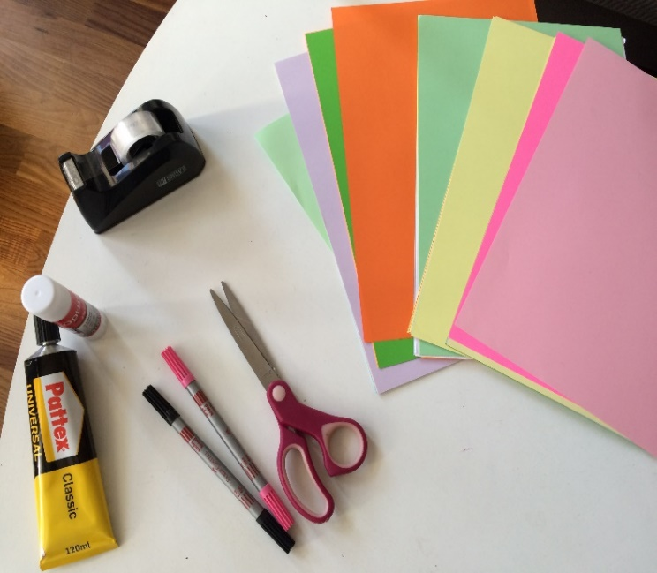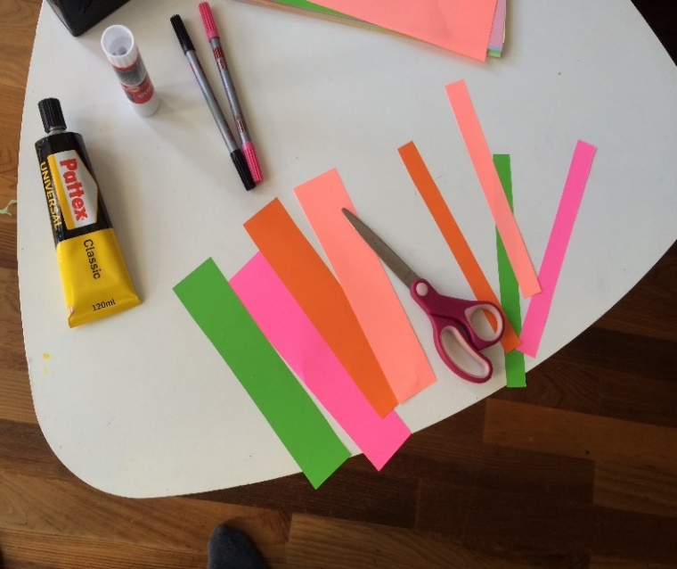

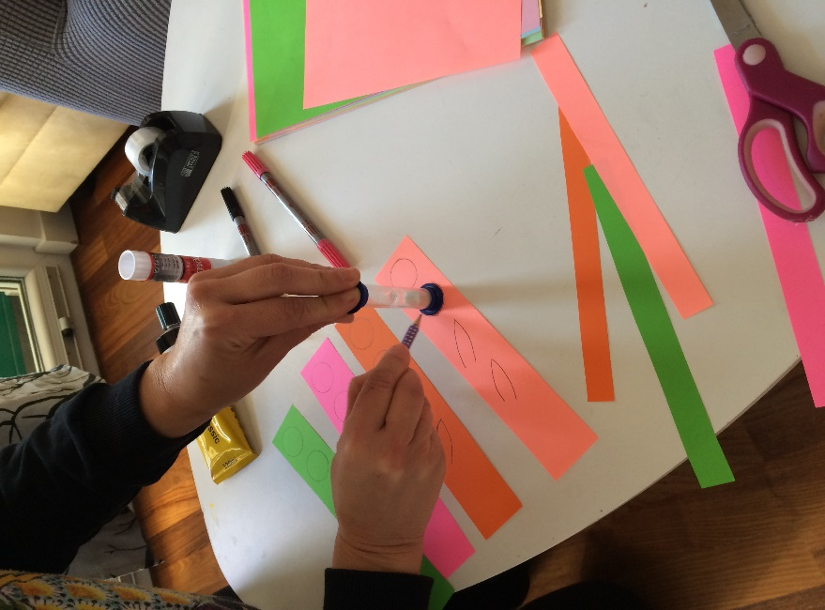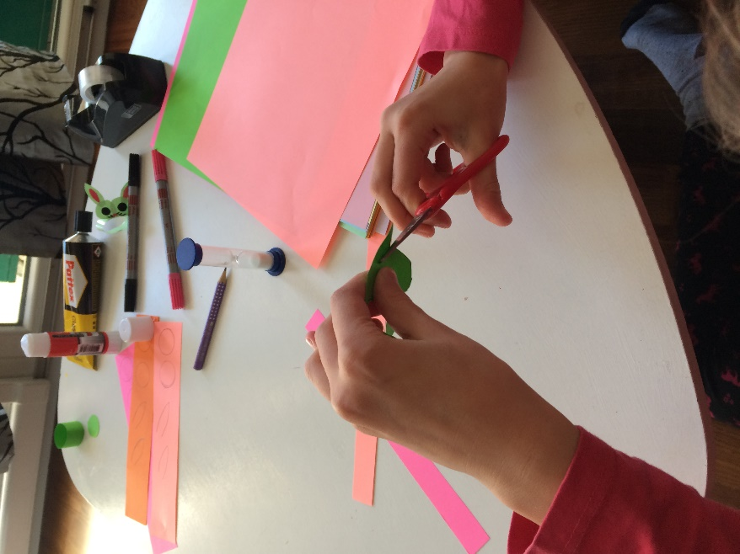

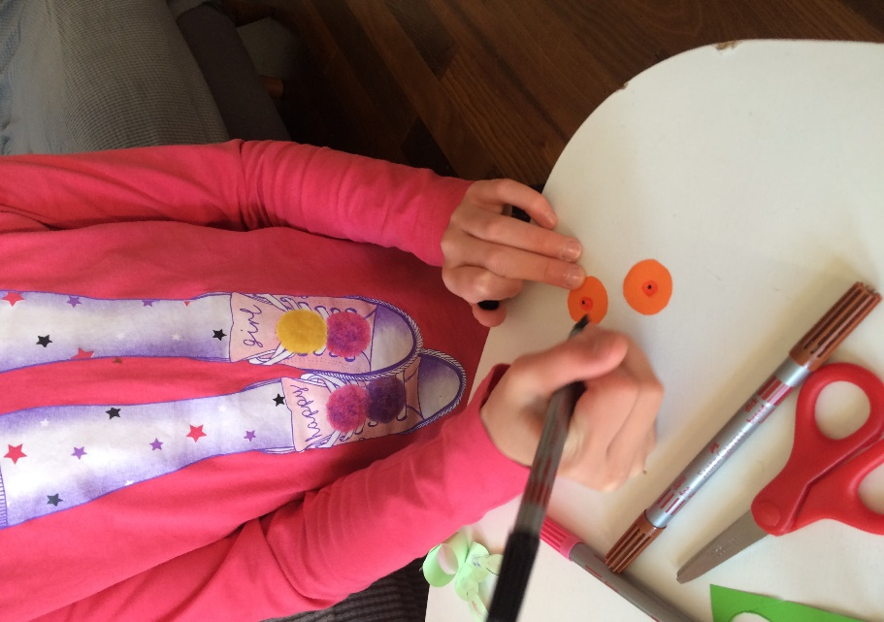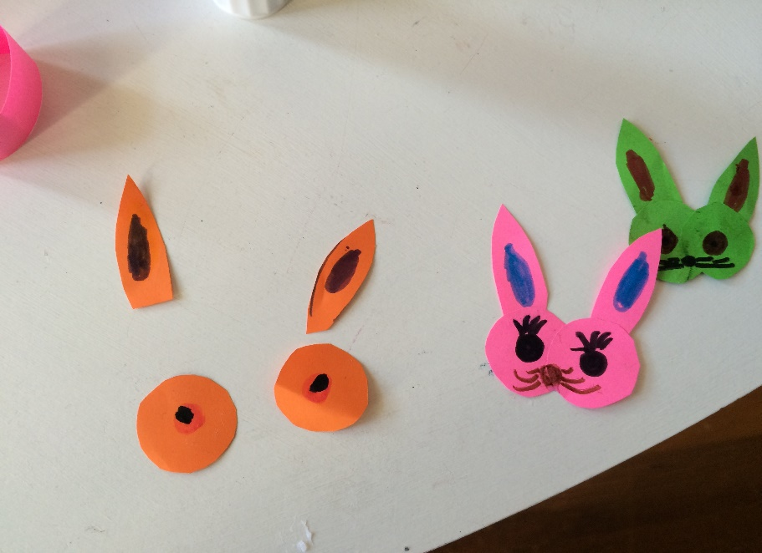

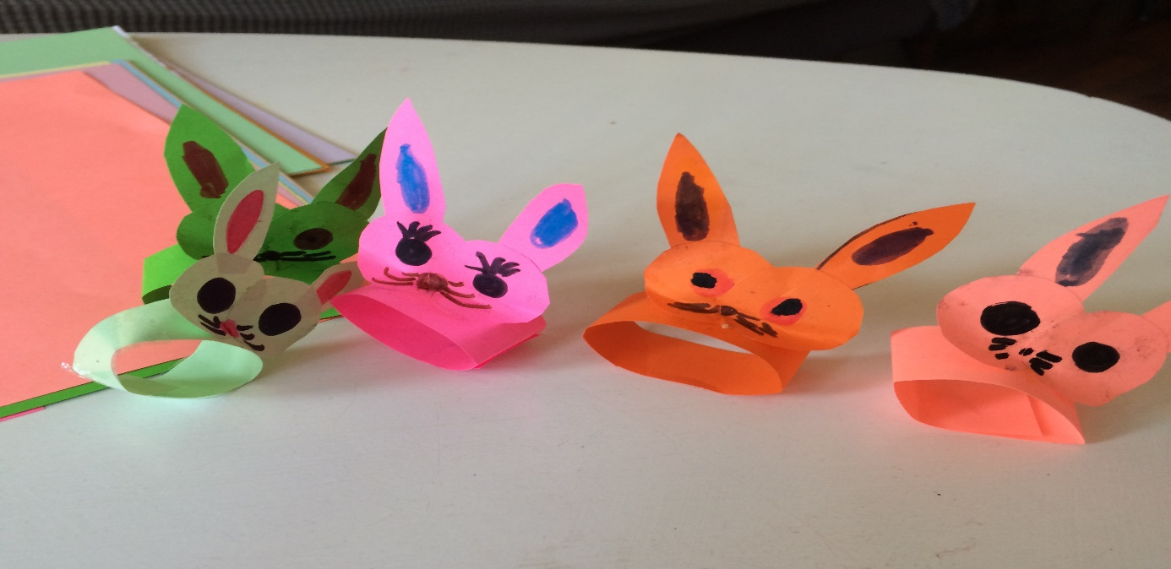

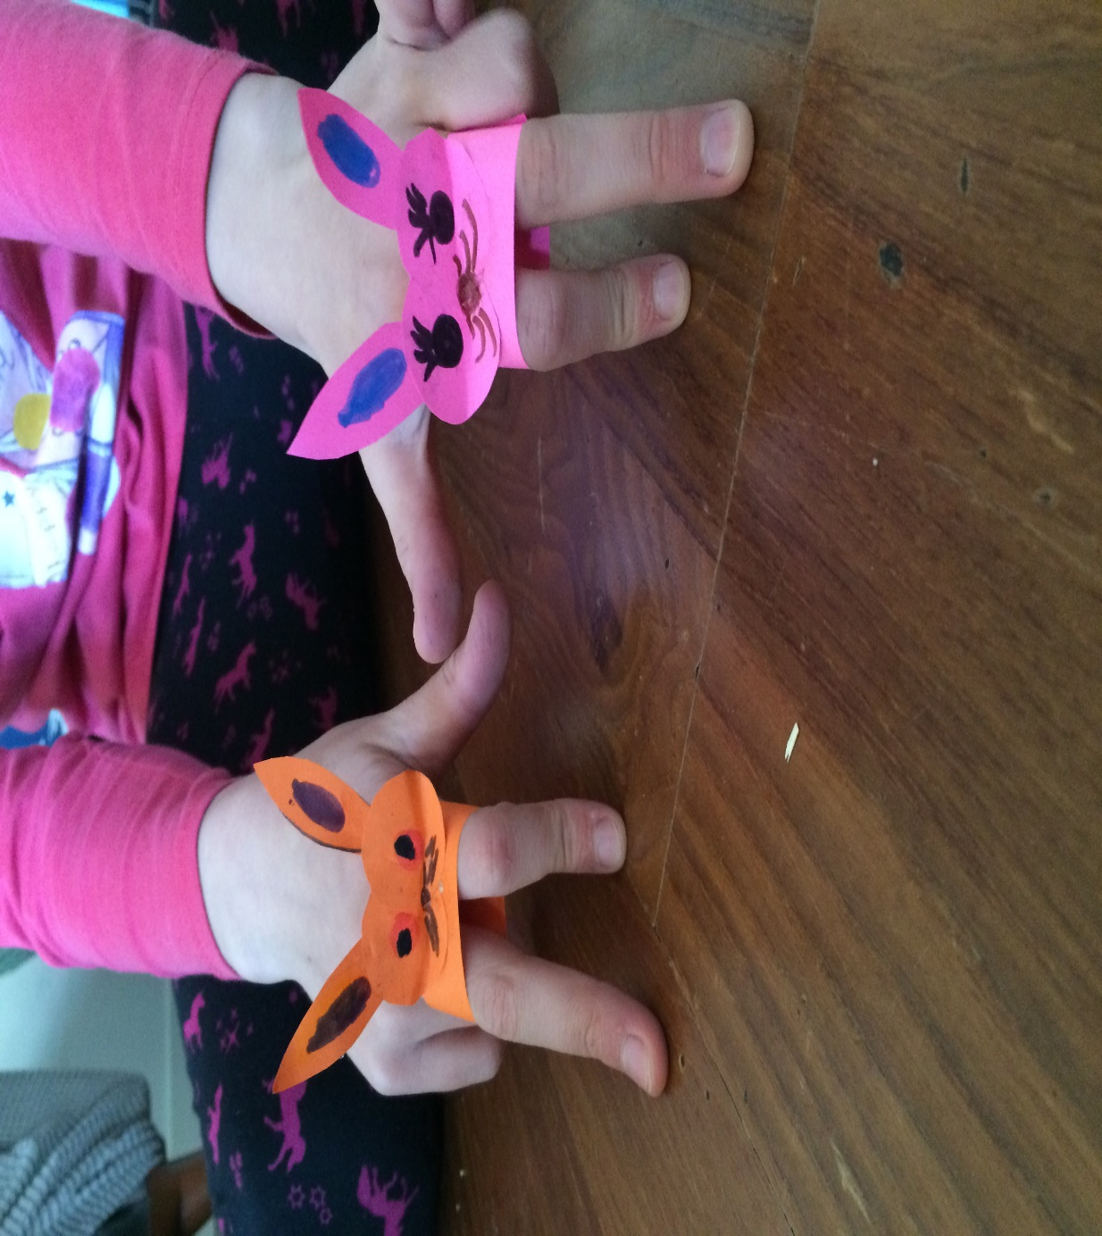

PRSTO – LUTKE

ŠTO JE TO PRSTO – LUTKA?
Prsto – lutke pripadaju vrsti jednostavnog tipa lutaka, upravljanih uz pomoć prstiju.
Iako su po građi veoma jednostavne, posjeduju mogućnost višestrukog manipuliranja.
Dijete je u mogućnosti pokretati više prstiju i oživljavati više likova, što dovodi do istinskog
dramsko-lutkarskog izričaja. Nikako se ne smije zaboraviti da ova vrsta lutaka može biti animirana i uz pomoć nožnih prstiju.

POVIJEST
Prsto – lutke je u povijest lutkarstva uveo znameniti lutkar po imenu Hazelle Hedges Rollins ( 1910. ).
Na tržištu su se pojavile 1930. godine zahvaljujući gore navedenom majstoru lutkarstva. Moglo ih se kupiti u originalnim kutijama koje su nosile njegovo ime.
Osoba koja ih je stavila na kazališni pijedestal je svakako doajen svjetskog lutkarstva Sergej Obraztov.
Uveo ih je na velike scene predstavljajući ih lutkama upravljanim golim rukama, sa glavicom smještenom na vrhu prsta. Uveo je i novi način igre u kojem se prsto- lutke rađaju iz obične bijele rukavice na kojoj su nacrtani likovi ( nos, usta kosa, emocionalna stanja, karakteri,…).

DOBROBITI PRSTO – LUTKE U RADU SA DJECOM RANE I PREDŠKOLSKE DOBI
Velika je uloga odgojno- obrazovnog aspekta ove vrste lutaka.
Stavljajući ih na prst, dijete samo sebe ohrabruje i usmjerava ka razvoju imaginativnih procesa i kreativnosti.
Kao i ostale vrste lutaka, imaju veliki utjecaj na razvoj emocionalne inteligencije te posjeduju veliki terapeutski učinak u radu sa djecom. Tako, npr. stidljivija, povučenija djeca pronalaze u lutki povjerljivog prijatelja pomoću kojeg izražavaju osobna emocionalna stanja ( osjećaju olakšanje).
Manipulirajući prsto – lutkama dijete razvija i usavršava fine motoričke vještine ( uzimanje malog rekvizita, držanje objekata male veličine ).
Mogu postati i izvanredno odgojno – obrazovno sredstvo koje prenosi moralne i etičke poruke ili, pak, usmjerava dijete ka dnevnoj rutini koja predstavlja sigurnost i bitan emocionalan oslonac.
Nadalje, djeca pokazuju veliki afinitet ka komunikaciji putem ovog tipa lutaka. Tajna leži u tome što ovakav način verbalnog ophođenja sadržava zabavu, a ne tradicionalnu i striktnu formu.
Pri tom, naravno, razvijaju jezične vještine. Upuštajući se u priču sa prsto – lutkom, dijete pronalazi elemente za proširivanjem same radnje te na taj način uči nadograđivati rečenični izraz.
Ono što je veoma bitno jest činjenica da u odgojno - obrazovnim skupinama ova vrsta lutaka potiče i razvija osjećaj grupnog identiteta, kao elementa značajnog za kulturu ustanove ranog i predškolskog odgoja.

LITERATURA: Scher,A.Verall,C. ( 2005. ). 100+ ideja za dramu, Zagreb
Majaron, E. (ur) (2004). Lutka – divnog li čuda, Zagreb
Wepa.unima.org/en/finger-puppet/

OD REČENICE DO PRIČE
 | LIK  (Prvo bacanje) | MJESTO RADNJE  (Drugo bacanje) | RADNJA/PROBLEM  (Treće bacanje)
 | USKRŠNJI ZEC | FARMA  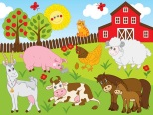 | IZGUBIO/LA JE USKRŠNJA JAJA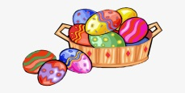
 | SRETAN PILIĆ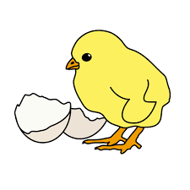 | VRTIĆ  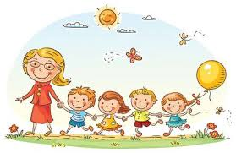 | PRETVORIO/LA SE U PTICU
 | LIJENA KOKOŠ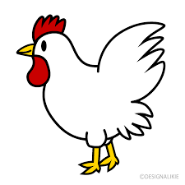 | ŠUMA  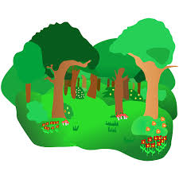 | 1000 ZEČIĆA JE POČELO TRČATI POSVUDA  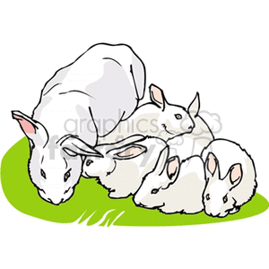
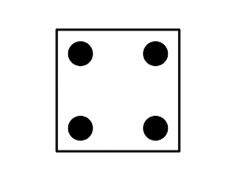 | LJUTI PIJETAO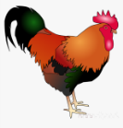 | IGRALIŠTE | RAZBIO/LA JE SVA JAJA  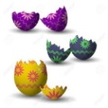
 | JA I MOJA OBITELJ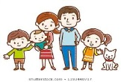 | DVORAC  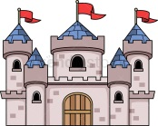 | POČELA JE PADATI KIŠA MRKVI
 | USKRŠNJE JAJE | MOJA KUĆA | IZGUBIO/LA JE SVOJU MAMU

PRAVILA IGRE:
- PRVI PUT BACI KOCKICU DA BI DOBIO/LA GLAVNOG LIKA (možeš dva puta bacati i imati dva glavna lika)
- DRUGI PUT BACI KOCKICU DA BI ODREDIO/LA MJESTO RADNJE
- TREĆI PUT BACI KOCKICU DA BI ODREDIO/LA RADNJU ILI PROBLEM
- BACI KOCKICU I ISPRIČAJ PRIČU (tko, gdje, što se dogodilo, zašto, kako riješiti problem)

OPIS AKTIVNOSTI
Igrači bacaju kockicu i prema dobivenim brojevima stvaraju priču. Priča se uvijek mijenja i nadograđuje. Ova igra izvrsna je za razvoj govora i stjecanje vještine rješavanja problema.

DOBROBITI ZA DIJETE
Obrazovna dobrobit:
- Kreativnost
- Stvaranje novih ideja - poticanje dječje mašte, razvoj radnje i problemskih situacija kroz priču te rješavanje istih ( situacije mogu biti iz svakodnevnog života i izmišljene)
- proširivanje vokabulara, oblikovanje rečenica

USKRŠNJA KOŠARICA

Draga djeco i roditelji,

nadam se kako ste svi dobro i kako se lijepo zabavljate sa svojim ukućanima.
Kako nam se bliži blagdan Uskrsa,
Ovim Vam putem šaljem jednu aktivnost izrade uskršnje košarice koju možete izraditi zajedno.

Za aktivnost je potrebno:

- STIRODUR (STIROPOR ili deblji KARTON)
- ŠTAPIĆI za RAŽNJIĆ (zaobljeni -tupi )
- ŠKARE
- VUNA ili TRAKICE (djeca oslikavaju platno koje nakon sušenja režu u trakikice)
- TEMPERE i KISTOVI

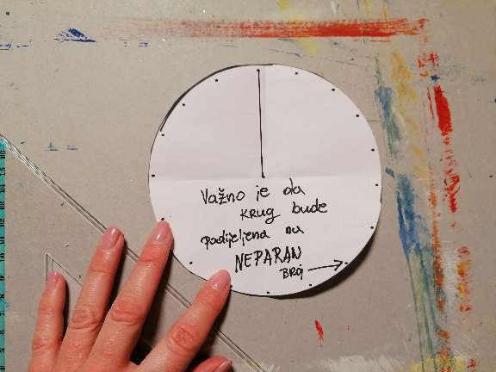 | Za izradu uskršnje košarice potrebno je:  Izrezati 1 KRUG  VAŽNO je da krug bude podijeljen na NEPARAN broj točkica, odnosno dijelova.  (veličinu kruga i gustoću točkica birate prema želji)
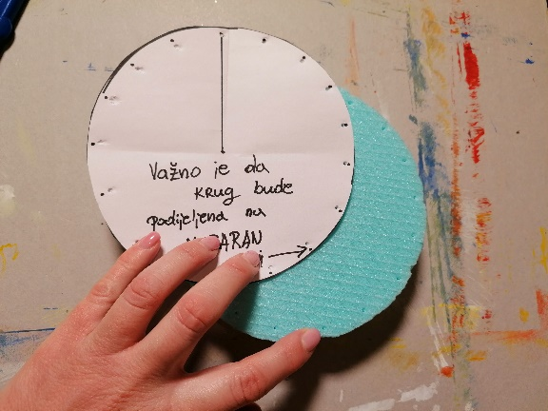 | Materijal napogodniji za izradu košarice je  STIRODUR , ali može ga zamijeniti i obični STIROPOR ili malo deblji KARTON.  Olovkom napravite rupice na podlozi pomoću kruga kojeg ste ranije pripremili.
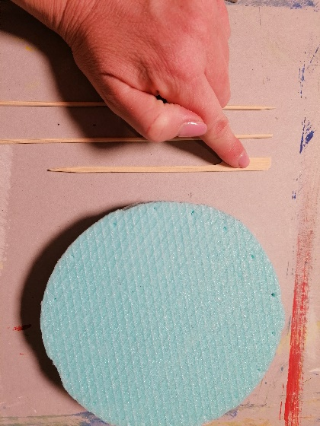 | ŠTAPIĆI za RAŽNJIĆ (ako radite malu košaricu mogu poslužiti i čačkalice)  Birala sam štapiće sa TUPIM završetkom zbog sigurnosti djece.
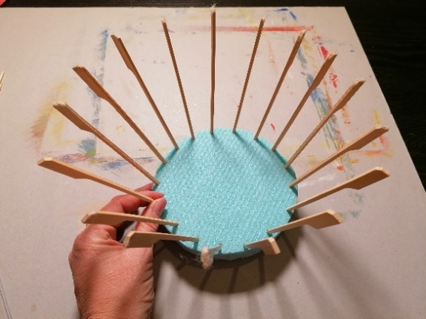 | Kad su svi štapići zabodeni, počinjemo proces pletenja košarice, odnosno TKANJE
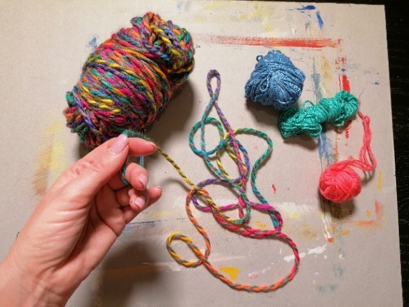 | Prema osobnoj želji biramo  BOJE  TRAKICE,  VUNU  Ili neki drugi materijal, npr. izrezane trakice od neke stare majice.
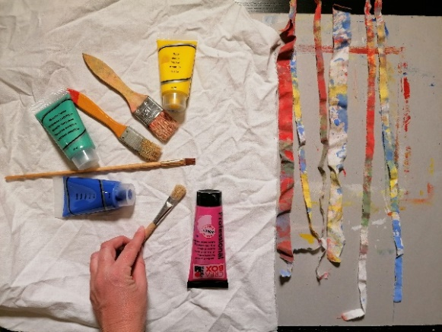 | Kako bi Vaša košarica bila ljepša ponudite  djeci tkaninu koju će sami oslikati.  BOJE biraju prema želji.
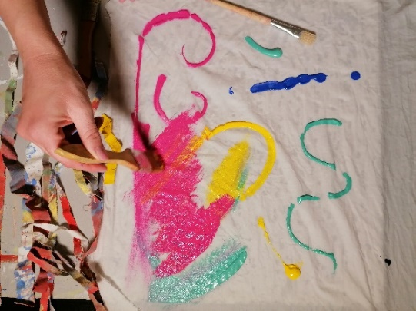 | Traninu prije slikanja namočite u vodi i dobro je iscijedite.  Kistovima i TEMPERAMA djeca oslikavaju, dizajniraju tkaninu.
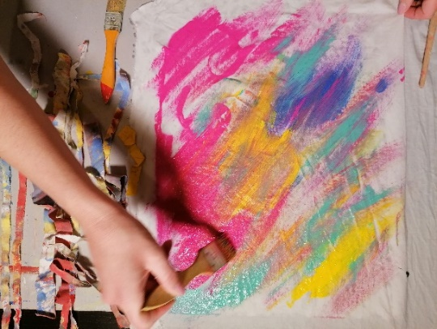 | Oslikanu tkaninu ostavite da se osuši.
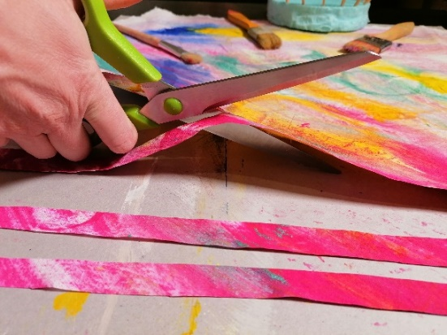 | Kada se tkanina osuši, dajte djeci da ju izrežu na TRAKICE koje će kasnije povezivati čvorovima, odnosno vezati jednu za drugu.  (pravilno držanje škarica, razvoj fine motorike)
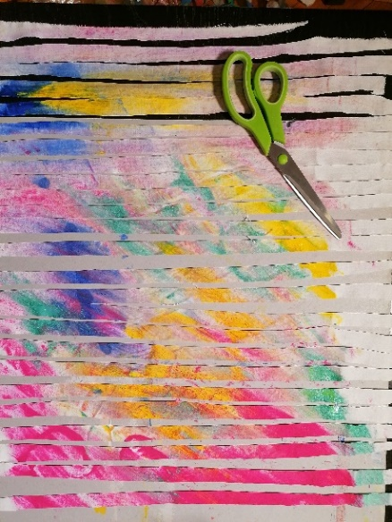 | Trakice su spremne za tkanje ...
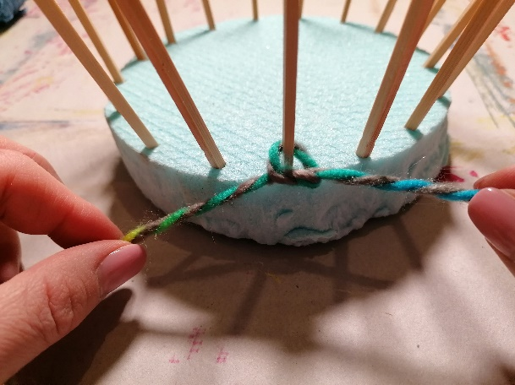 | Nakon vezivanja vune ili trakice za štapić,  kod tkanja NIT putuje UNUTAR prvog štapića, zatim VAN sljedećeg štapića i tako do kraja.
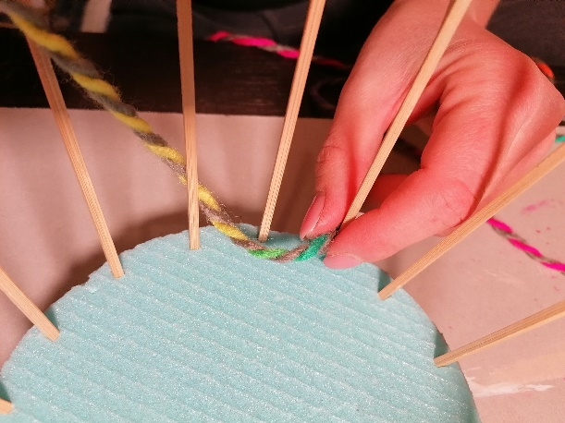 | 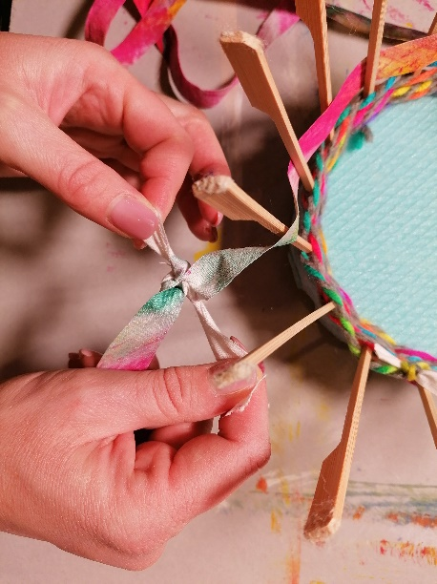
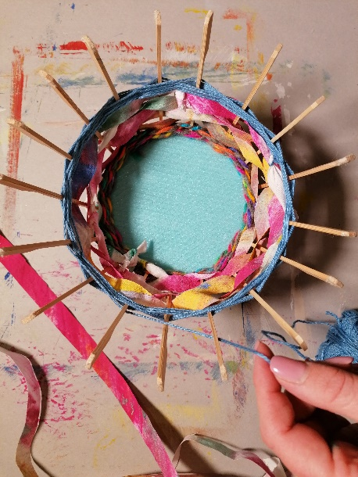 | 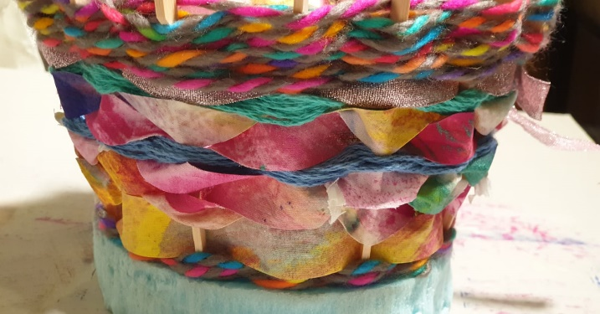
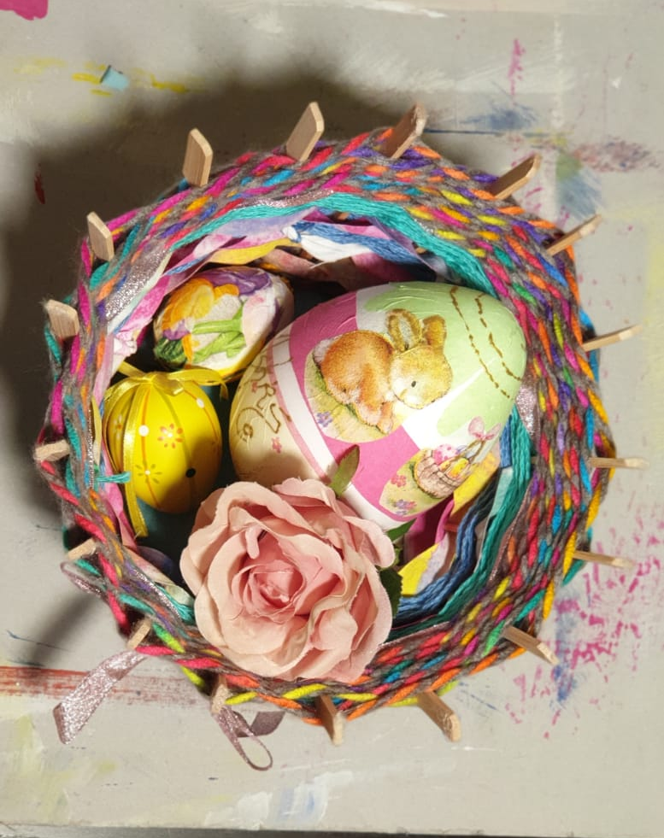 | 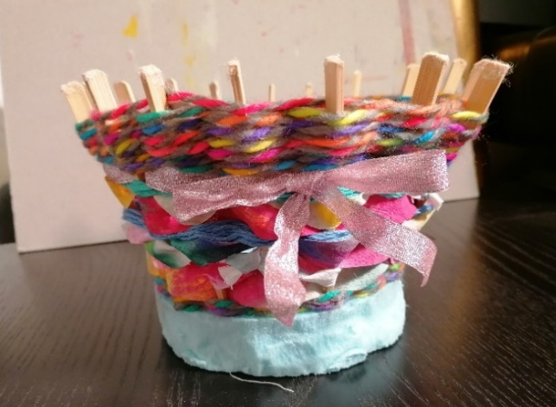
I vaša košarica je spremna za jaja !

Sretan USKRS uz želju da ostanete razigrani, kreativni i zdravi!

DOBROBITI za dijete:
- OSOBNA, EMOCIONALNA i TJELESNA DOBROBIT
Razvoj motoričkih vjetina (razvoj fine motorike, pravilno držanje škarica, vezivanje čvorova..)
Uspješno funkcioniranje i razvijanje osobih potencijala (spoznajnih, umjetničkih,motoričkih)

- OBRAZOVNA DOBROBIT
Kreativnost, stvaralački potencijal djeteta
Visoku uključenost djeteta u odgojno-obrazovne aktivnosti (zaokupljenost)

Suradnja djece i draslih, te zajednički rad, sloboda i kreativnost su najvažniji cilj ove aktivnosti.

JAJE – PLETENJE KOLAŽOM

Pletenje kolažom izvrsna je aktivnost za razvijanje fine motorike i koordinacije oko-ruka. Znamo da je dobro razvijena motorika preduvjet za razvoj grafomotorike i pisanja. Najproduktivnije ju je poticati kroz zabavne igre i aktivnosti, a ovo je jedna takva. Zato djeco, nacrtajte oblik jaja, roditelji neka vam pripomognu zarezati podlogu ako treba, trakice u ručice i dobru zabavu!

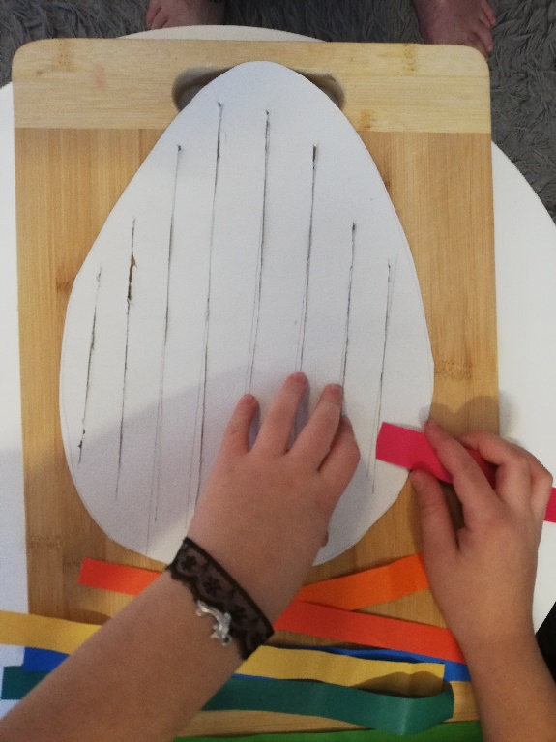
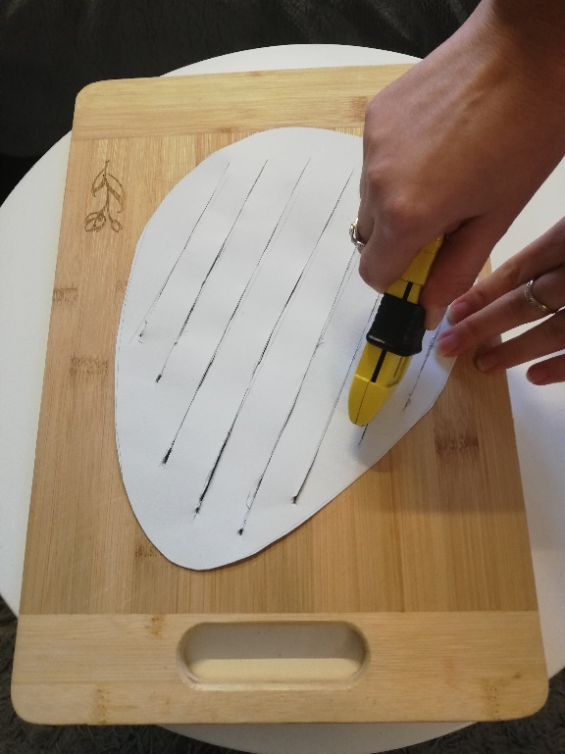

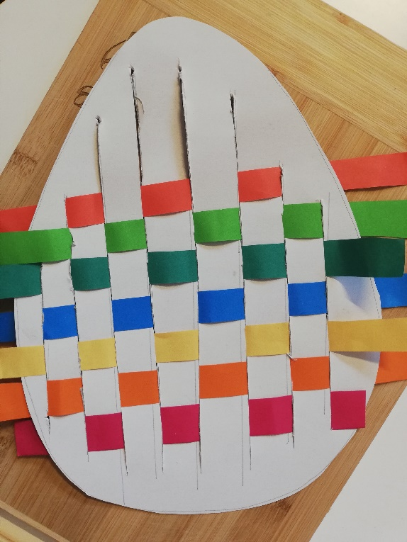
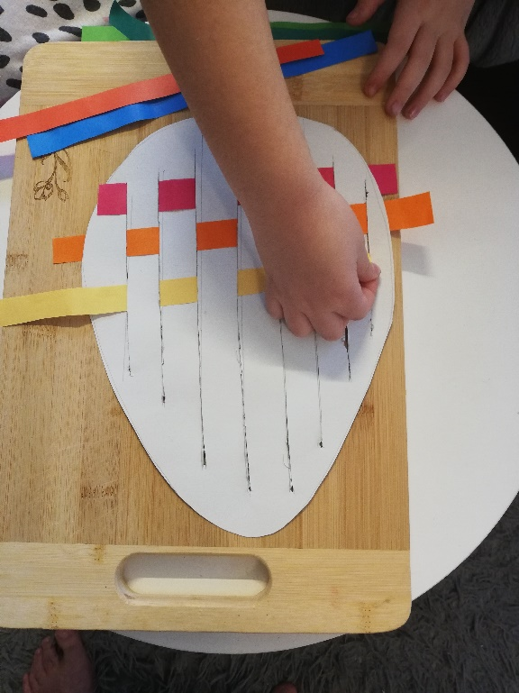

USKRŠNJI VIJENAC

Dobrobiti za dijete:
- OSOBNA, EMOCIONALNA I TJELESNA DOBROBIT:
- Razvoj motoričkih vještina – razvoj fine motorike
- OBRAZOVNA DOBROBIT
- Kreativnost, stvaralački potencijal djeteta

Za aktivnost je potrebno:
- Papirnati tanjur ili tanji karton
- Škare
- Lijepilo
- Kolaž papir
- Papir
- Bojice ili flomasteri
- Ukrasne trake

Opis aktivnosti:
Djeci ponudite papirnate tanjure (ako nemate papirnati tanjur može poslužiti i karton), kolaž papir, papir, bojice ili flomastere, ukrasnu traku, škare i lijepilo. Djeca od papirnatog tanjura ili kartona izrežu krug odnosno oblik vijenca. Ukoliko tijekom rezanja imaju problema, možete im pomoći. Nakon što izrežu vijenac, djeca od kolaža ili običnog papira režu jaja i ukrašavaju ih po želji. Ukrašena jaja djeca potom lijepe na izrezani vijenac.

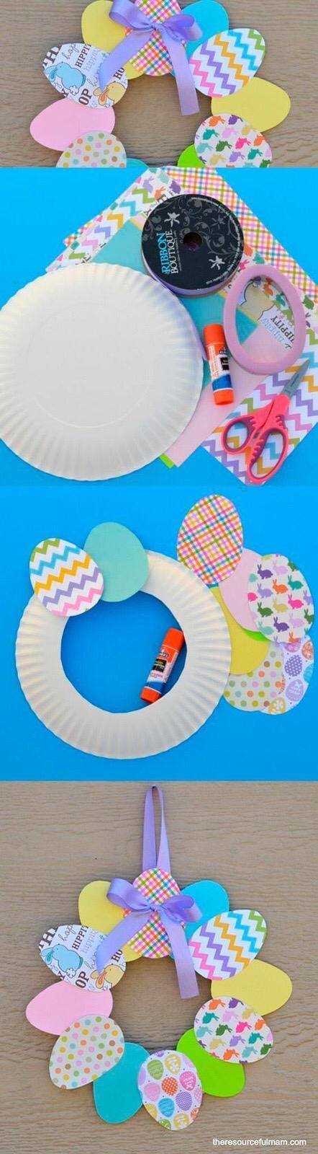

USKRŠNJI VIJENAC
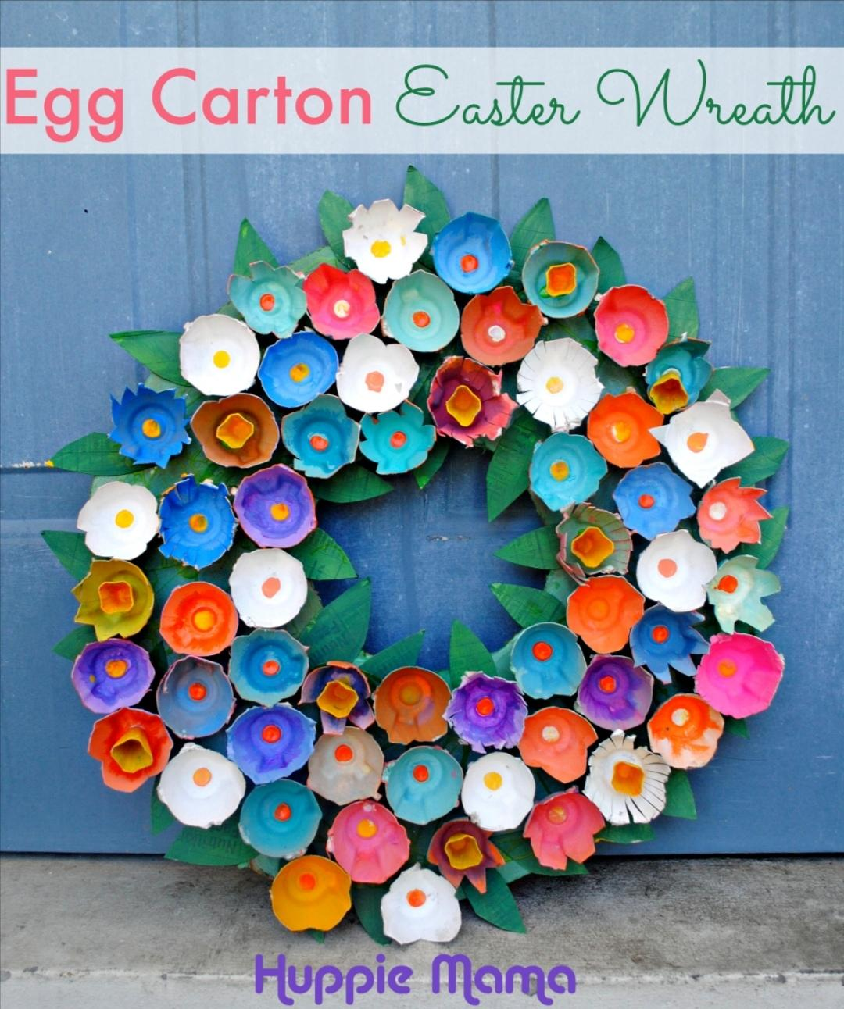

Za uskršnji vijenac potrebno Vam je:
Kartonske kutije od jaja
Tempere
Kist
Ljepilo
Kartonski tanjur
Škare

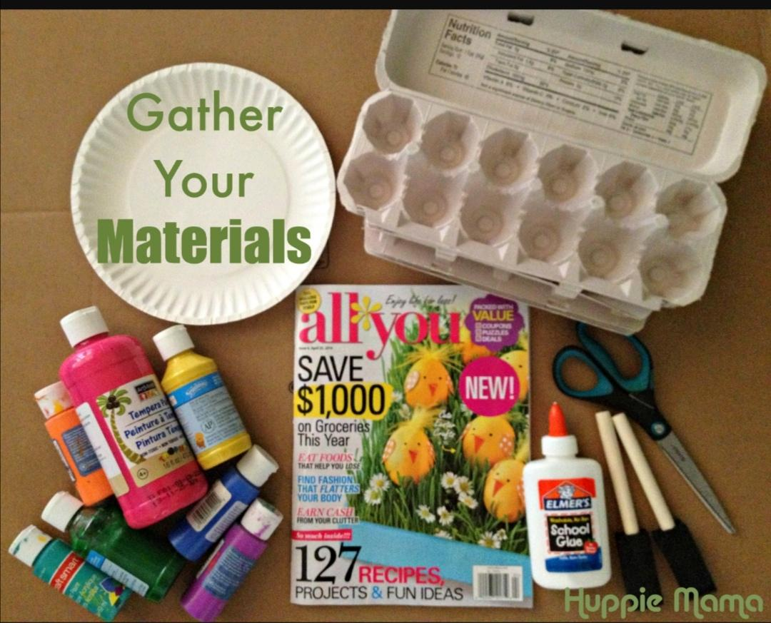

- Izrežite karton u obliku cvijeta,može biti u raznim veličinama i oblicima
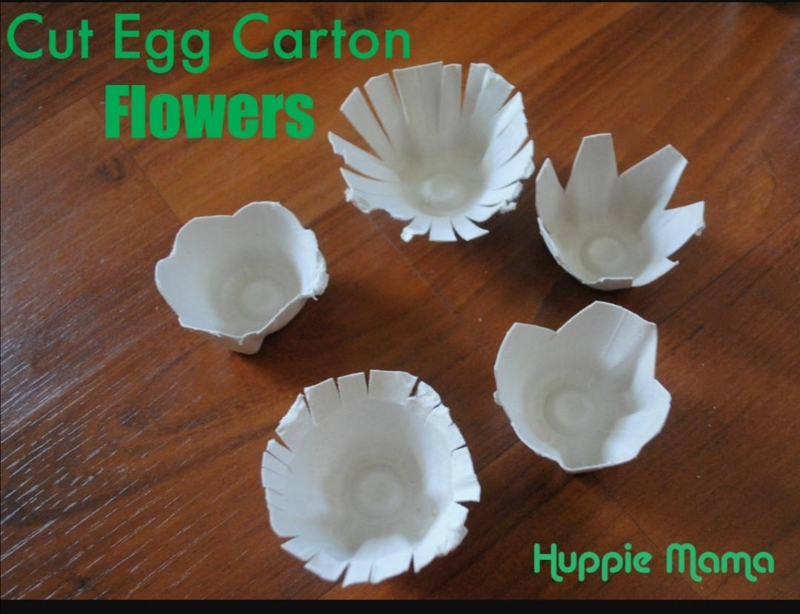

- Obojite i pustite neko vrijeme da se osuši
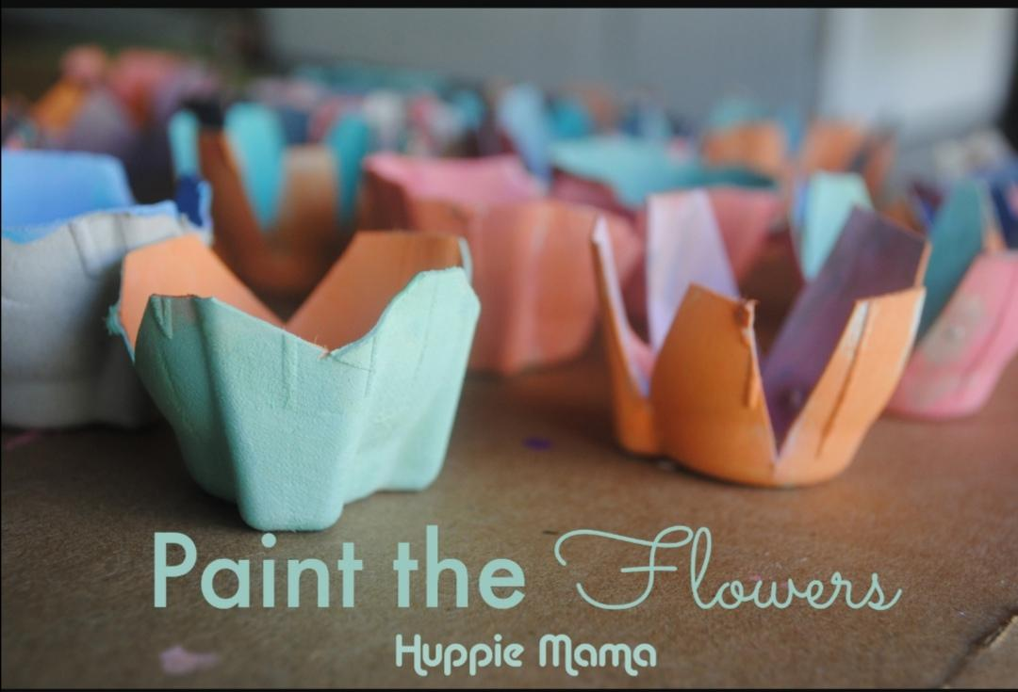

- Od kartonskog tanjura oblikujte vijenac te ga obojite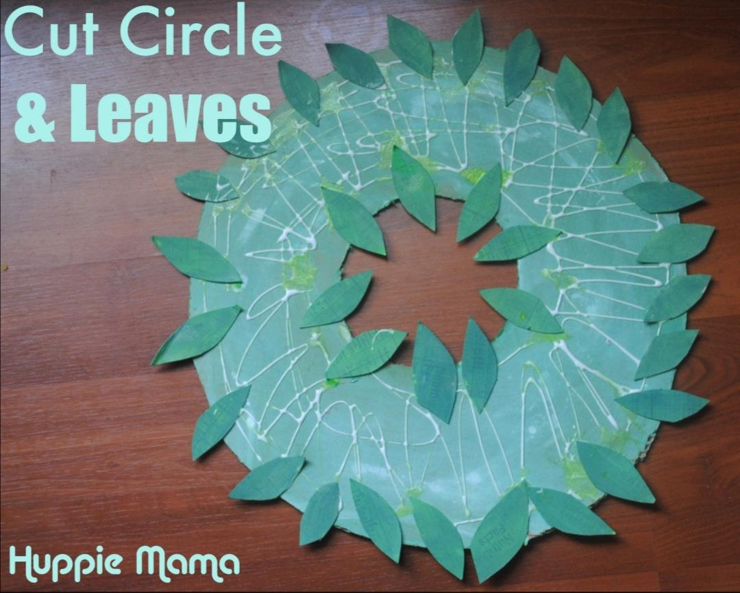

- Vijenac namažite ljepilom i zalijepite cvijeće, možete vijenac ukrasiti i lišćem kao što je prikazano na slici. Dajte mašti na volju!

Izvor : internetska stranica, link:https://pin.it/1Dq7INL

ZEKINA MASKA

OSOBNA,EMOCIONALNA I TJELESNA DOBROBIT:
-razvoj motoričkih vještina
-uživanje u različitim interakcijama i aktivnostima
-razvoj samostalnosti mišljenja i djelovanja
-inicijativnost i inovativnost djeteta

OBRAZOVNA DOBROBIT:
-kreativnost, stvaralački potencijal djeteta
-visoka uključenost djeteta u odgojno-obrazovne aktivnosti (zaokupljenost)

POTREBNO JE:
-veći bijeli papir(tvrđi)
-rozi kolaž papir
-vata
-škare
-ljepilo
-gumica
Nacrtajte olovkom zekinu glavu, oči i uši te ih izrežite. Uši popunite rozim kolaž papirom. Izrežite rupe za oči te oko njih i ušiju zalijepite vatu. Napravite rupice za gumicu koja će držati masku na dječjem licu.

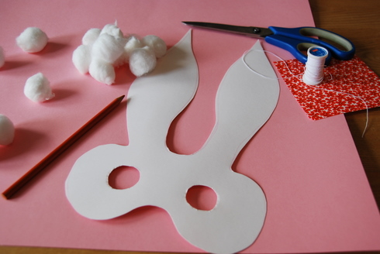

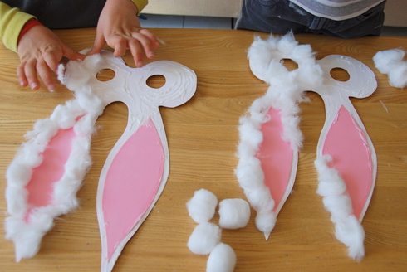

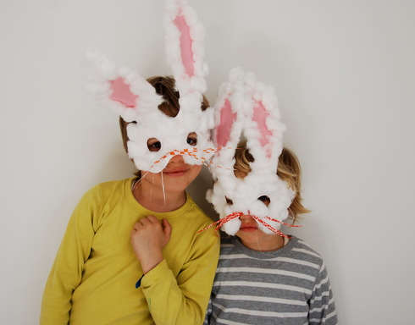
IZRADA UKRASA

Uskršnji zeko
Za aktivnost je potrebno:
- Kolaž papir
- Škare
- Ljepilo
- Karton
- Papir
- Flomasteri
- Tempera (Zelena)
- Kist
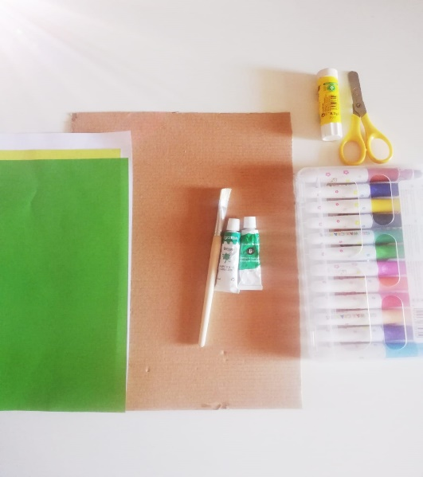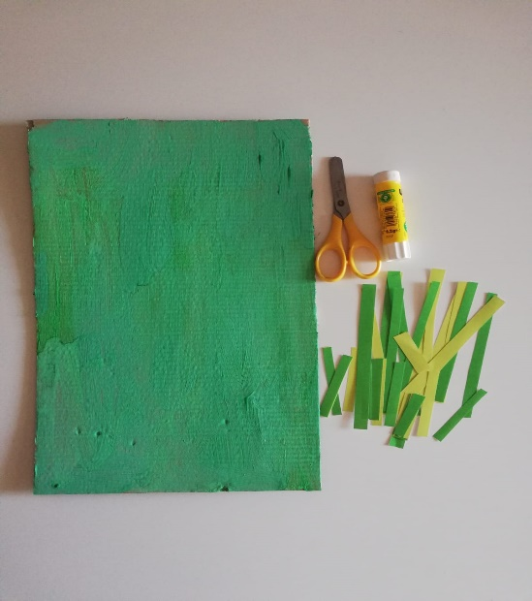
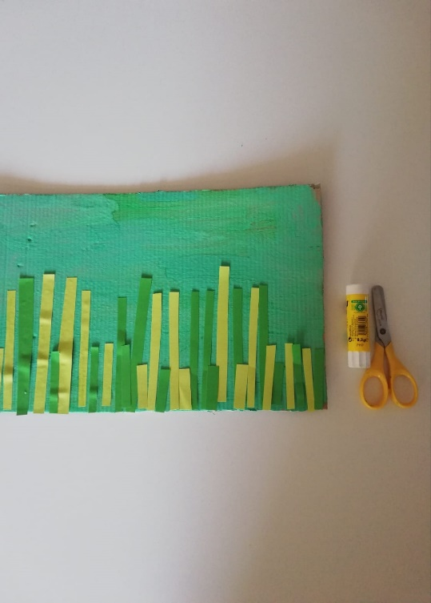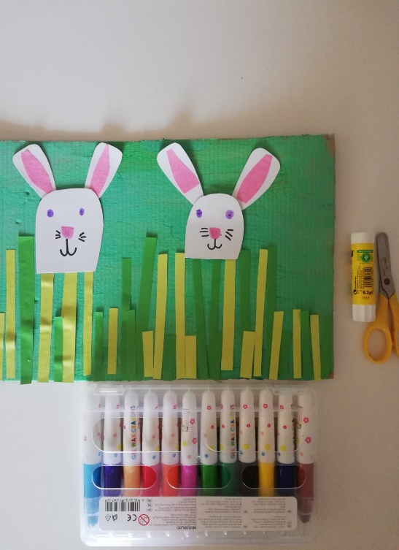
Uskršnji pilić
Za aktivnost je potrebno:
- Kolaž papir
- Škare
- Ljepilo
- Karton ( Tanji )
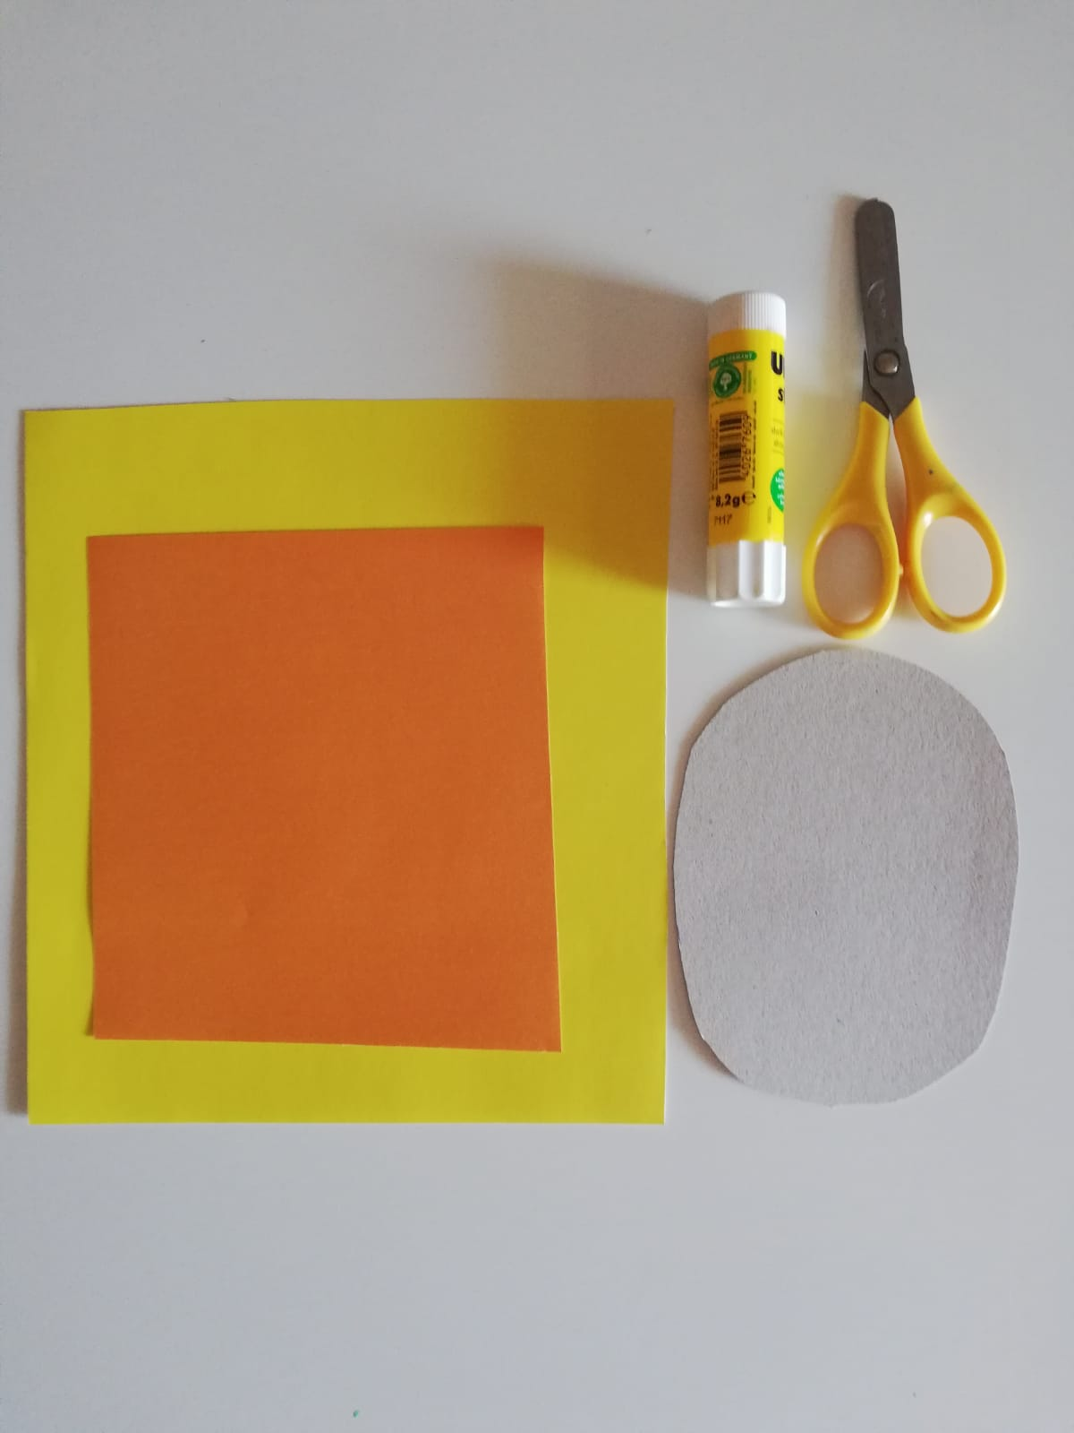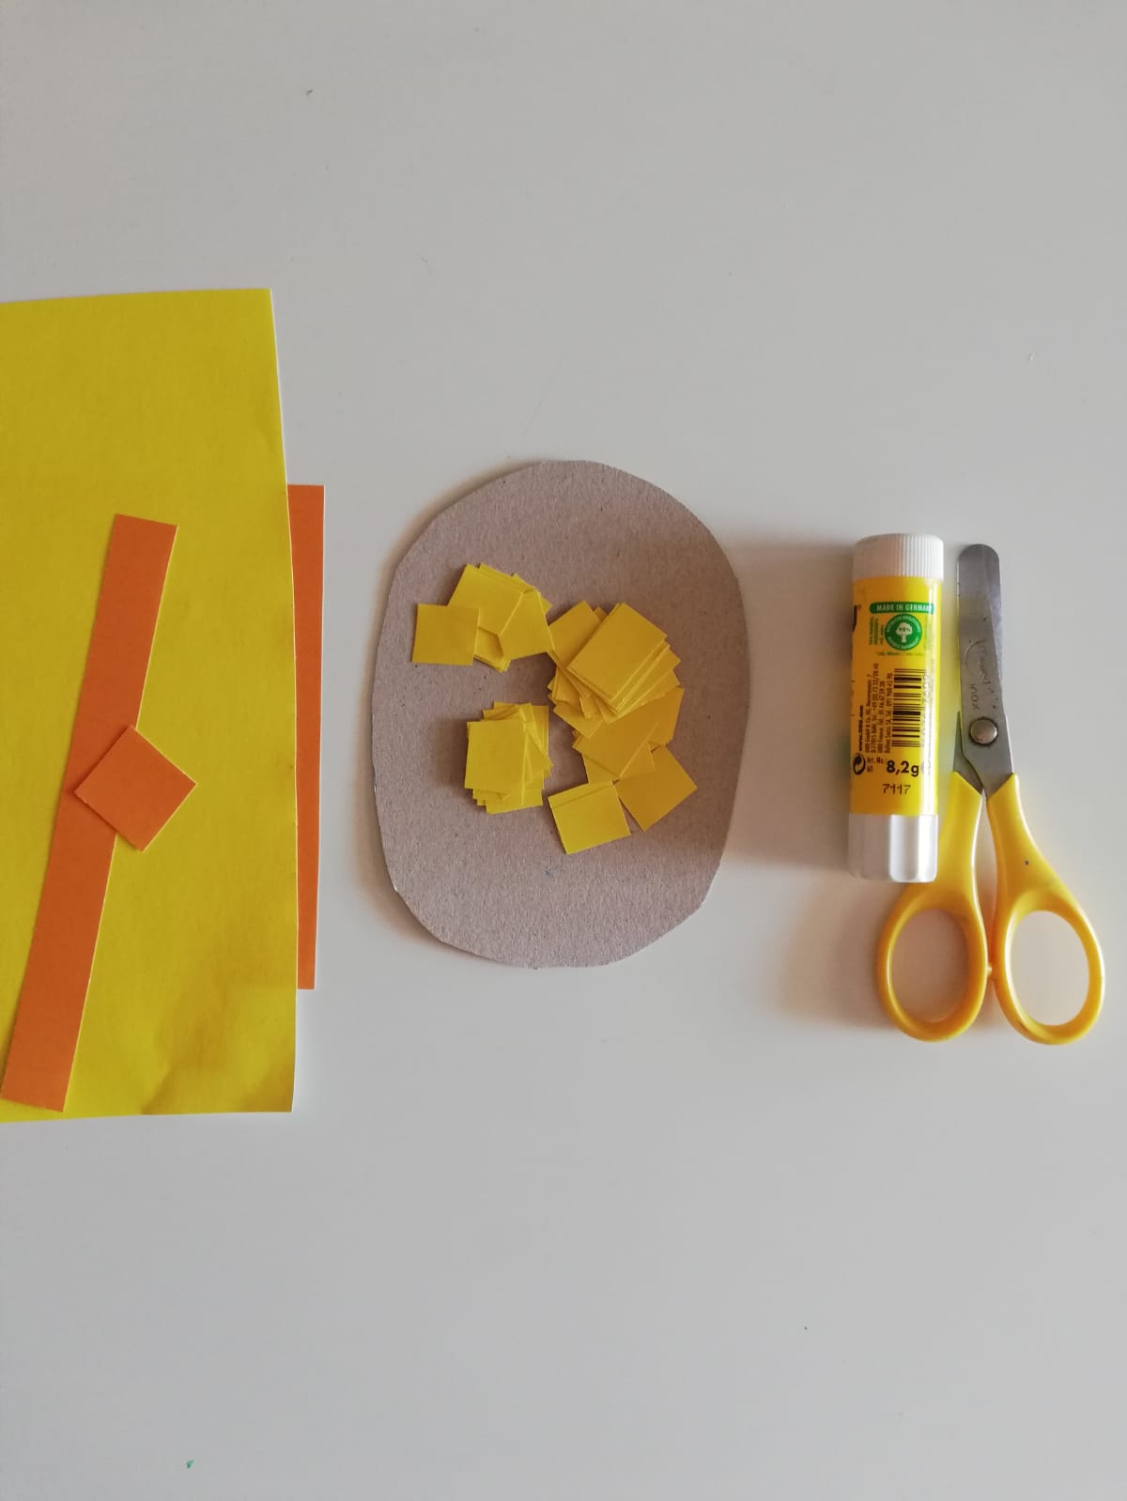
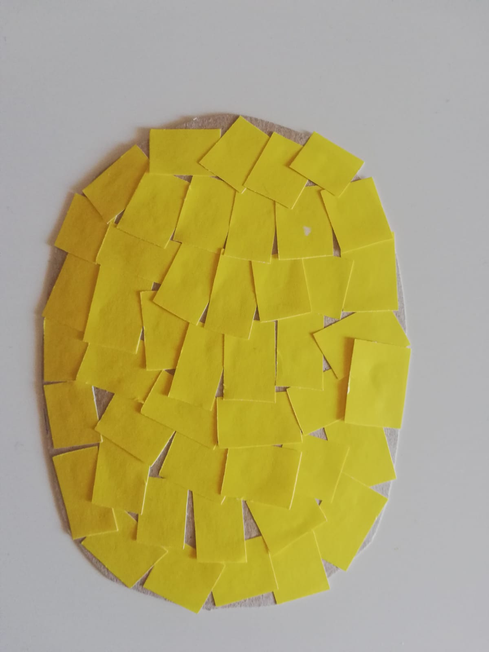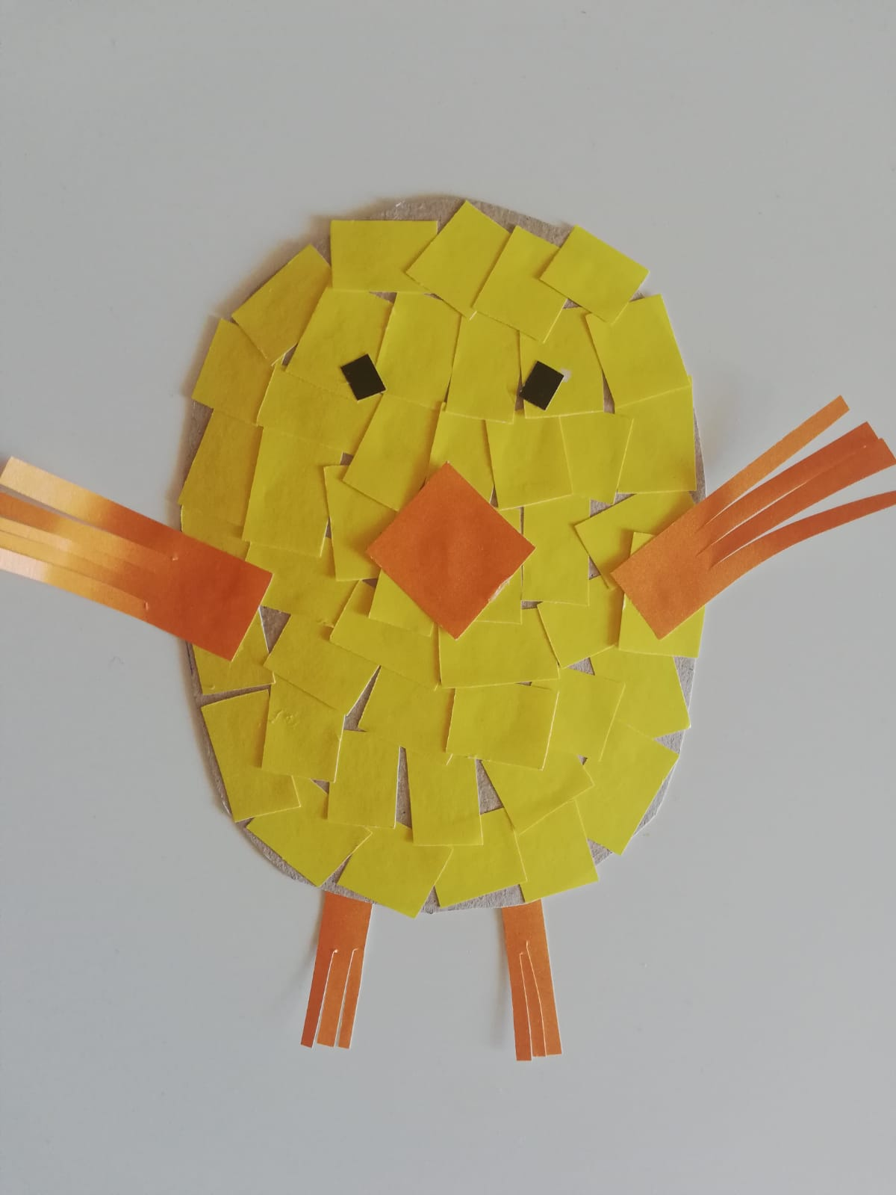
Opis aktivnosti:
Zajedno s djetetom pripremite materijal. Ukoliko nemate kod kuće sve potrebno mogu poslužiti i raznobojni papiri iz časopisa i letaka, odaberite boje koje su vam potrebne. Zajedno s djetetom istražite kako izgledaju pilić i zeko. Koristite knjige, fotografije, izvore sa interneta. Razgovarajte o tome kako izgledaju zeko/pilić, potaknite dijete da uoči glavne karakteristike. Pri izrezivanju većih površina pružite djetetu podršku primjerenu njegovoj dobi, uz veću ili manju pomoć roditelja ova aktivnost se može raditi sa starijom i mlađom djecom predškolske dobi.

Dobrobiti za dijete:
- Osobna, emocionalna i tjelesna dobrobit:
- Razvoj motoričkih vještina
- Razvoj fine motorike
- Obrazovna dobrobit
- Radoznalost i inicijativnost djeteta
- Poticanje stvaralačkog potencijala djeteta
- Razvoj kreativnosti

KORISNI MATERIJALI NA RAZLIČITIM WEB STRANICAMA

Draga djeco i roditelji,
nadam se da ste svi dobro i da provodite ugodno vrijeme u krugu svoje obitelji. Da vam malo prikratimo vrijeme predlažem vam nekoliko aktivnosti prigodnih za ovo uskršnje vrijeme.
Za početak vam roditelji mogu pročitati priču O USKRSNOM ZECU (V. Picht) http://www.pjesmicezadjecu.com/prigodne-price/o-uskrsnom-zecu-vpicht.html#ixzz6IXUQVV00
ili VELIKA USKRŠNJA ZABUNA (Slavica Trgovac Martan) http://www.pjesmicezadjecu.com/prigodne-price/velika-uskrsnja-zabuna-slavica-trgovac-martan.html#ixzz6IXVIXJSY
No, ako djeca vole sudjelovati u pričanju priča za njih su idealne SLIKOPRIČE. One pomažu djeci obogatiti rječnik, slagati cijele rečenice... , možete birati teme, a na slijedećem linku je veliki izor https://www.pinterest.com/search/pins/?q=slikopri%C4%8De&rs=typed&term_meta[]=slikopri%C4%8De%7Ctyped

